

2024 / 2025

**SPÉCIALIT É : Informatique**  
**Nom du projet : Système de réservation et d’affectation automatique des salles**

Réalisé par : Hmida Nadhem  
Encadré par : Mohamed Amine DJOBBI

Nada Mekki

**Remerciements**

Je tiens à exprimer mes sincères remerciements à **ESPRIT** et spécialement **Mr. Mohamed Amine DJOBBI** et **Nada Mekki** pour m'avoir offert l'opportunité d'effectuer mon stage au sein de cette université innovante dans le domaine de développement.

Cette expérience a été extrêmement enrichissante et m'a permis d'acquérir des compétences précieuses, tout en évoluant dans un environnement dynamique et passionnant. Je remercie particulièrement l'équipe pour son accueil chaleureux, sa disponibilité, et son encadrement tout au long de mon stage.

Grâce à cette expérience, j'ai pu renforcer mes connaissances, découvrir de nouvelles perspectives professionnelles et m'immerger pleinement dans l'univers du gaming compétitif.

**Nadhem Hmida**

**Sommaire**

**Remerciements** ………………………………………………………………2

**Introduction générale** ……………………………………………………….4

**Chapitre 1 : Présentation de l'entreprise d'accueil** ……………………….5

**Chapitre 2 : Analyse de l’existant et spécification des besoins……………6**

* **Introduction** …………………………………………………..6
* **Analyse de l’existant** …………………………………………6

**I.1 Les plannings des salles** ………………………………6

**I.2 Système de réservation des salles de soutenance** ……7

* **Choix des outils et technologies** ……………………………7

**II.1 Langages et frameworks utilisés** ……………………8

**II.2 Base de données** ………………………………………..9

**II.3 Logiciels utilisés** ………………………………………..9

* **Méthodologie de travail** …………………………………….10

**III.1 Étude des besoins** ……………………………………10

**III.2 Développement de l'application** …………………….10

1. **Système de planification intelligent** ……………………….10
2. **Gestion des salles et réservations** …………………………11
3. **Système d'authentification et sécurité** ……………………11
4. **Interfaces utilisateur spécialisées** ………………………….12
5. **Système de soutenances** ……………………………………12
6. **Intégrations Microsoft** ……………………………………12
7. **Système de notifications** …………………………………13
8. **Gestion des rattrapages** …………………………………13

**III.3 Tests et validation** …………………………………….13

* **Conclusion** …………………………………………………13

**Chapitre 3 : La mise en œuvre du projet** …………………………………14

* **Introduction** …………………………………………………14
* **Diagramme de classe** ………………………………………14
* **Implémentation** ……………………………………………15

**I.1 Partie Admin** …………………………………………..15

**I.2 Partie Enseignant………………………………………**20

**Conclusion générale………………………………………………………22**

**Introduction général**

L’informatique est un secteur en perpétuel mouvement qui soutient la transformation digitale en proposant des outils innovants pour automatiser les tâches, structurer l’information et connecter les acteurs. Ainsi, durant ce stage, effectué au département informatique d ESPRIT, la mission est tournée vers la conception et le développement d'un système de réservation et d'affectation automatique des salles des soutenances, afin d'automatiser le processus fastidieux de gestion du planning de soutenance. Les besoins ont été adressés à travers une application basée sur une architecture microservices, permettant de générer un planning exempt de conflits, de fournir une plateforme web pour consulter et modifier manuellement le planning, notification automatique par email et synchronisation sur Google Calendar. Ce rapport revient sur l’analyse, la conception, le développement et le déploiement de cette solution, ainsi que sur les compétences développées et les apports au contexte de l’intégration

**Chapitre 1 : Présentation de l'entreprise d'accueil :**

****ESPRIT, une école d'ingénieurs fondée en 2003, est aujourd'hui la plus grande université privée de Tunisie, avec plus de 7000 étudiants et 250 enseignants. Reconnue pour ses liens étroits avec le monde de l'entreprise et son approche pédagogique innovante, ESPRIT propose des formations en ingénierie informatique, télécommunications, électromécanique et génie civil. Ses programmes sont accrédités EUR-ACE, et l'université est membre de prestigieuses initiatives internationales telles que le CDIO, la "Conférence des Grandes Écoles", le programme UNITWIN/Chaires UNESCO, et l'Agence Universitaire de la Francophonie. Esprit Engineering est aujourd'hui une entité leader aux côtés d'Esprit prépa du Groupe Esprit comprenant Esprit School of Business, Esprit Entreprise, Esprit Education et Top Skills.

**Chapitre 2 : Analyse de l’existant et spécification des besoins**

**Introduction :**

Dans ce chapitre, nous allons analyser l'existant au sein d’**ESPRIT**, en nous concentrant sur les processus des plannings des salles et la réservation des salle de soutenances. Nous mettrons ensuite en lumière la problématique et les besoins qui ont motivé la réalisation de ce projet. Enfin, nous détaillerons la solution proposée, en décrivant la méthodologie de travail adoptée pour gérer les données dans une base de données PostgreSQL a l aide de spring boot et react js.

**I. Analyse de l’existant :**

**I.1 Les planning des salles :**

Chez ESPRIT, la gestion du planning des salles joue un rôle central, car elle soutient l'organisation académique quotidienne, telle que l'attribution des salles de cours, la coordination des emplois du temps, et l'optimisation de l'utilisation des espaces pédagogiques. Actuellement, les données de planning sont majoritairement collectées et traitées à travers un système hybride combinant une base de données PostgreSQL centralisée et un model ai par le moteur d'intelligence artificielle Python, les interfaces d'administration React, et les modules d'optimisation Gemini AI.

Ces données de planning contiennent des informations variées :

* Les configurations de salles (numéro, capacité, type de salle, disponibilité, bloc de localisation, équipements).
* Les plannings de cours (dates, créneaux horaires 09:00-12:15 et 13:30-16:45, enseignants assignés, classes concernées).
* Les contraintes temporelles (pause mercredi après-midi, répartition Lundi-Vendredi, durée des séances de 3h15).
* Les données d'optimisation IA (suggestions Gemini, algorithmes de résolution de conflits, randomisation des créneaux).

Cependant, ces données sont traitées de manière complexe à travers plusieurs couches technologiques (Python Flask port 5001, Spring Boot port 8080, React port 3000), ce qui rend leur exploitation parfois inefficace et chronophage. Les équipes administratives rencontrent des difficultés à accéder rapidement aux données de disponibilité des salles, à effectuer des modifications en temps réel des plannings, ou à produire des rapports consolidés sur l'utilisation optimale des espaces pédagogiques.

**I.2 SYSTÈME DE RÉSERVATION DES SALLES DE SOUTENANCE :**

À ESPRIT, la gestion des réservations de salles de soutenance constitue un maillon essentiel de l’organisation académique. Elle implique la coordination entre la planification des soutenances de projets de fin d'études, l'affectation des jurys d’évaluation, ainsi que la réservation d'espaces adaptés.

Actuellement, les réservations sont générées à partir de différentes sources : le système d’intelligence artificielle de planification, les interfaces de sélection des étudiants, ainsi que les modules automatiques de constitution des jurys — lesquels doivent inclure un minimum de trois enseignants par soutenance. Ces systèmes produisent des objets JSON contenant un ensemble riche de données, notamment :

* Les informations sur les étudiants concernés (nom, prénom, classe, projet de fin d'études, disponibilités).
* La composition des jurys (enseignants impliqués, rôles d’évaluation, plages horaires communes).
* Les configurations des salles (priorité aux salles de soutenance dédiées, recours aux salles de cours ou amphithéâtres si nécessaire).
* Les créneaux horaires des soutenances (slots de 30 minutes répartis sur deux sessions quotidiennes : 09h00–12h15 et 13h30–16h45, pendant 6 jours).

Cependant, la dispersion de ces données entre plusieurs canaux — notamment le **localStorage** des navigateurs, la base de données **PostgreSQL**, et les fichiers temporaires du moteur IA — complique leur consolidation. Ce morcellement entraîne des lenteurs significatives dans l’accès aux plannings validés, rend difficile la gestion des ajustements de dernière minute (par exemple, le remplacement d’un membre du jury), et nuit à la production de rapports précis, notamment ceux liés à la charge d’évaluation des enseignants.

Une solution centralisée et structurée devient ainsi indispensable pour optimiser la gestion globale des soutenances, améliorer la réactivité des équipes pédagogiques, et garantir une traçabilité efficace de l’ensemble du processus.

**II. Choix des outils et technologies :**

Pour répondre aux problématiques identifiées, plusieurs outils et technologies ont été sélectionnés afin de garantir une solution robuste, évolutive et performante.

**II.1 Langages et Framework utilisés :**

**Spring Boot :**



Spring Boot a été choisi pour construire une application backend fiable et modulaire.

**React js :**



React.js a été choisi pour sa capacité à gérer efficacement l'état complexe du projet

**Python :**



Python a été choisi pour sa compatibilité native avec les APIs d'intelligence artificielle

**II.2 Base de donnée:**

**PostgreSQL :**



PostgreSQL a été choisi pour sa capacité à garantir l'intégrité des données critiques du système éducatif

**II.3 Logiciels utilisés :**

**VS code :**



VS code est un éditeur de code gratuit et open-source, développé par Microsoft, qui fonctionne sur Windows, macOS et Linux

**PgAdmin :**



PgAdmin est la plate-forme d'administration et de développement Open Source la plus populaire et la plus riche en fonctionnalités pour PostgreSQL, la base de données Open Source la plus avancée au monde

**III. Méthodologie de travail :**

Pour réussir ce projet, une méthodologie de travail structurée a été adoptée :

**III.1 Étude des besoins:**

* Planification des salles dans l’université
* Réservation des salles de soutenance aux étudiants

**III.2 Développement de l'application:**

1. SYSTÈME DE PLANIFICATION INTELLIGENT

Backend Java :

* Entités JPA : Planning, Salle, Classe, Users, Soutenance
* Repositories : Requêtes optimisées avec Spring Data JPA
* Controllers REST : PlanningController, SoutenanceController
* Services : EmailService, MicrosoftCalendarService,MicrosoftTeamsService

Moteur IA Python :

* Algorithme de planification avec contraintes académiques
* Intégration Google Gemini pour suggestions intelligentes
* Gestion des conflits et optimisation des créneaux
* API Flask : /generate-planning, /generate-soutenance-planning, /generate-unified-planning

Frontend React :

* Composant planning.js : Interface complète de gestion des plannings
* États React : Gestion des cours, soutenances, validations
* Intégration API : Appels synchronisés backend Java + moteur IA
* Persistance : LocalStorage + base de données

2. GESTION DES SALLES ET RÉSERVATIONS

Fonctionnalités :

* Types de salles : Cours, Soutenance, Amphithéâtre
* Contraintes de capacité : Vérification automatique effectif/capacité
* Priorités d'allocation : Soutenance > Cours > Amphi
* Gestion des blocs : Organisation par bâtiments et étages

3. SYSTÈME D'AUTHENTIFICATION ET SÉCURITÉ

Implémentation JWT :

* JwtUtil.java : Génération et validation des tokens
* JwtAuthenticationFilter : Intercepteur de requêtes
* SecurityConfig : Configuration Spring Security
* Rôles : ADMIN, ENSEIGNANT, ETUDIANT

Intégration Microsoft :

* Azure AD : Authentification centralisée
* Microsoft Graph API : Synchronisation calendriers
* Teams Integration : Création automatique de réunions

4. INTERFACES UTILISATEUR SPÉCIALISÉES

Dashboard Administrateur :

* Gestion utilisateurs : CRUD complet avec validation
* Statistiques : Tableaux de bord avec métriques
* Gestion des rattrapages : Interface dédiée (rattrapage_admin.js)
* Notifications : Système de notifications en temps réel

Interface Enseignant :

* planning_ens.js : Consultation emploi du temps personnel
* Demandes de rattrapage : Formulaire et suivi des demandes
* Accès Teams : Liens directs vers réunions en ligne
* Profil utilisateur : UserProfile.js avec gestion des informations

5. SYSTÈME DE SOUTENANCES

Planification Automatique :

* Composition des jurys : Minimum 3 enseignants par soutenance
* Allocation intelligente : Priorité salles dédiées
* Créneaux de 30 minutes : Optimisation des horaires
* Gestion des conflits : Détection automatique

Interface Dédiée :

* Sélection étudiants : Interface multi-sélection avec recherche
* Visualisation planning : Affichage par jour et par étudiant
* Validation : Sauvegarde en base avec notifications

6. INTÉGRATIONS MICROSOFT

Calendar Sync :

* Synchronisation automatique : Lors de la validation des plannings
* Événements détaillés : Cours et soutenances avec participants
* Gestion d'erreurs : Fallback en cas d'indisponibilité

Teams Integration :

* Réunions automatiques : Création pour cours en ligne
* Liens fonctionnels : Format "Meet Now" optimisé
* Participants : Ajout automatique des étudiants de la classe

7. SYSTÈME DE NOTIFICATIONS

Email Automatique :

* Templates HTML : Design professionnel ESPRIT
* PDF intégré : Emplois du temps en pièce jointe
* SMTP Outlook : Configuration sécurisée
* Emails de bienvenue : Envoi automatique pour nouveaux utilisateurs

Notifications Interface :

* Dashboard.js : Système de notifications en temps réel
* Types : Info, Warning, Success avec codes couleur
* Persistance : Gestion des statuts lu/non-lu

8. GESTION DES RATTRAPAGES

Workflow Complet :

* Demandes enseignants : Formulaire avec justification
* Validation administrative : Interface dédiée admin
* Statuts : En attente, Approuvé, Refusé
* Intégration planning : Remplacement automatique des cours

**III.3 Tests et validation:**

* Utilisation de Postman pour tester l'API et vérifier l'intégrité des données dans PostgreSQL.
* Validation des plannings et des soutenances générer par le model ai python

Conclusion

Ce chapitre a permis de présenter l’analyse de l’existant chez ESPRIT, les problématiques rencontrées, et les outils et technologies choisis pour y répondre. La méthodologie adoptée a structuré les différentes étapes du projet, assurant une intégration efficace des données dans une base PostgreSQL, tout en offrant une solution évolutive et adaptée aux besoins de l’entreprise

**Chapitre 3 : La mise en œuvre du projet**

**Introduction :**

Après avoir défini la problématique et les objectifs dans les chapitres précédents, nous allons maintenant détailler la phase de la réalisation de notre projet.

**I Diagramme de classe :**

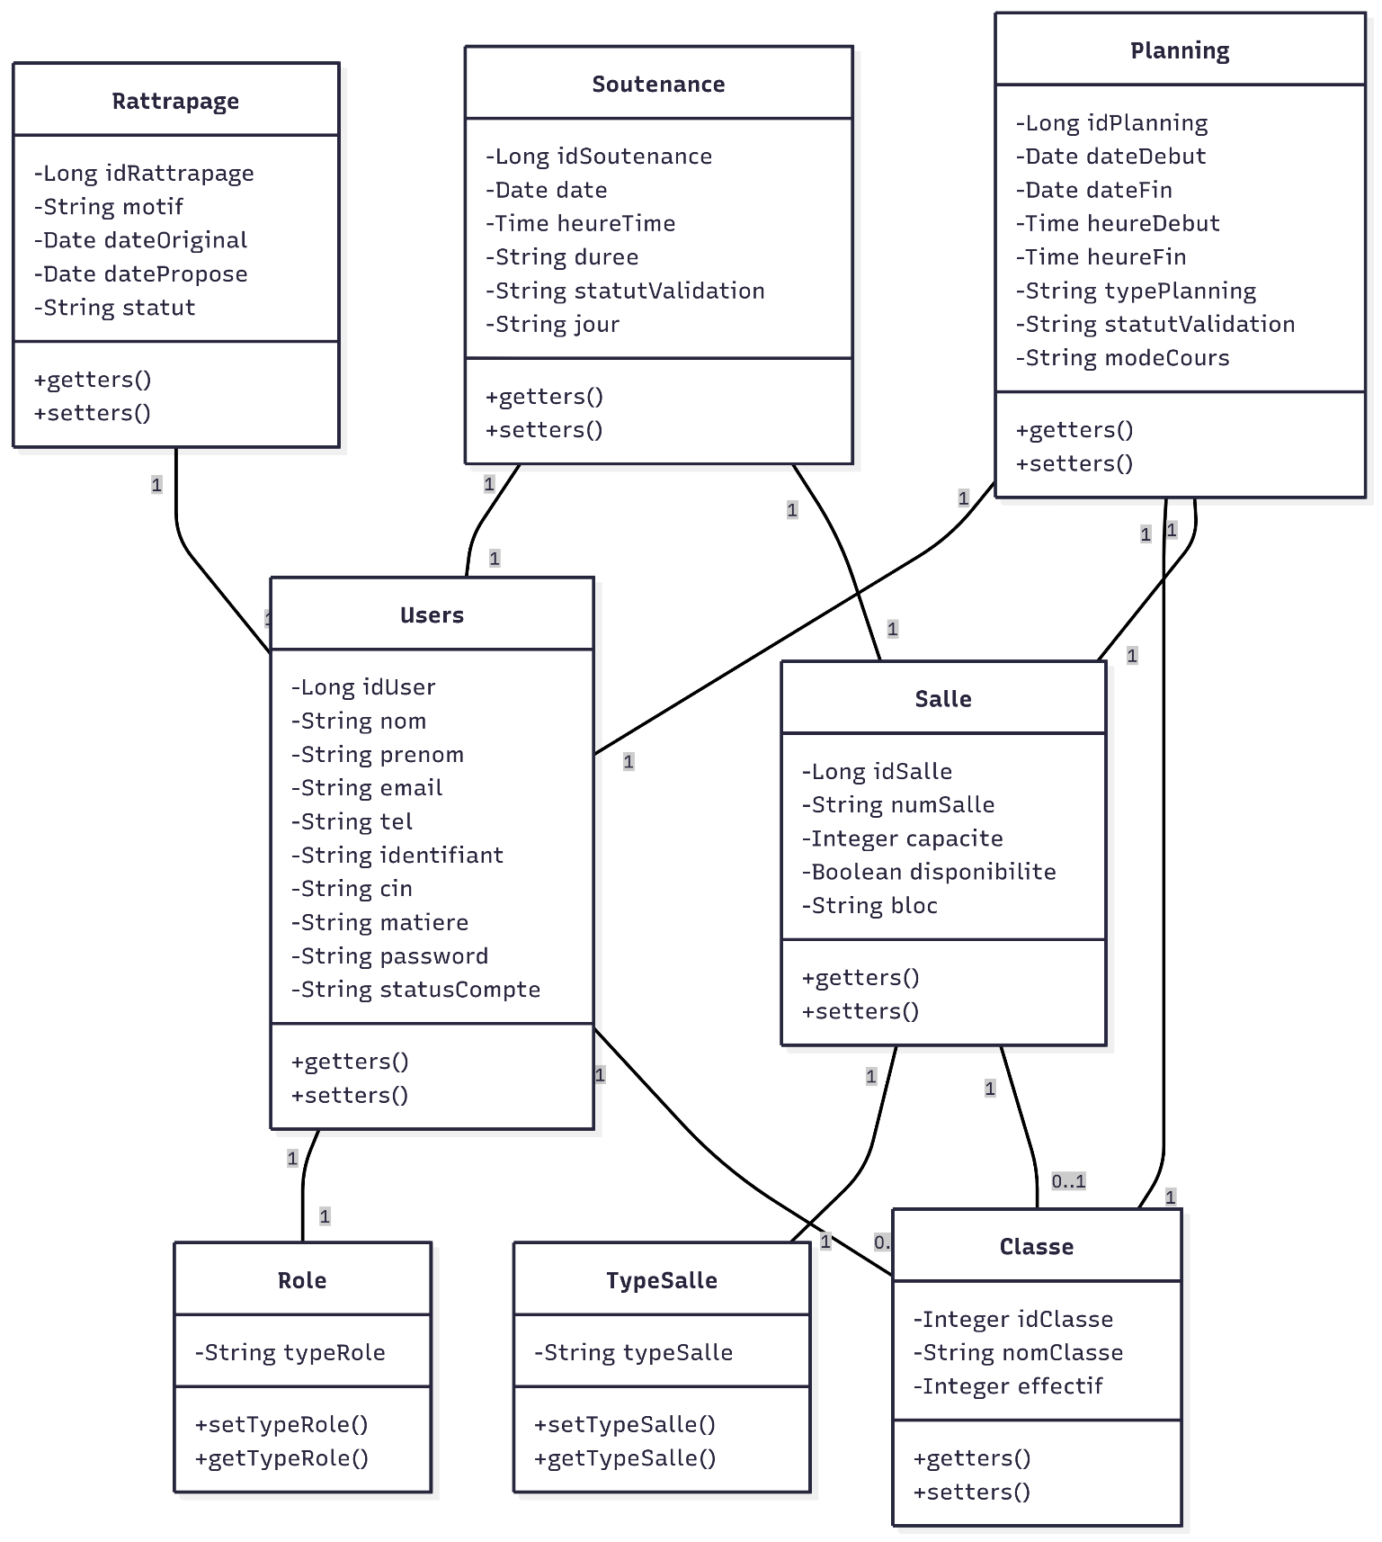

**I Implémentation:**

**I.1 Partie Admin:**

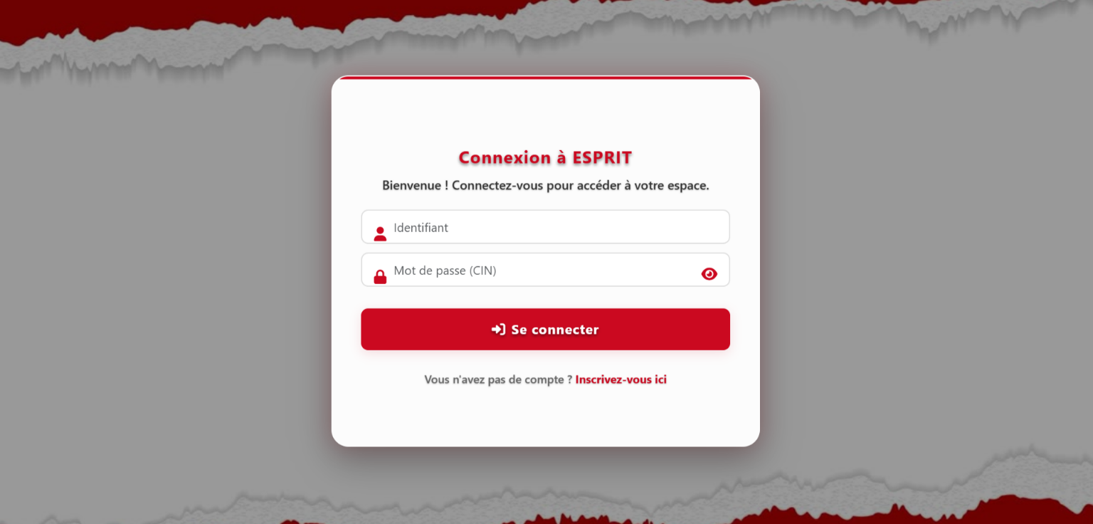

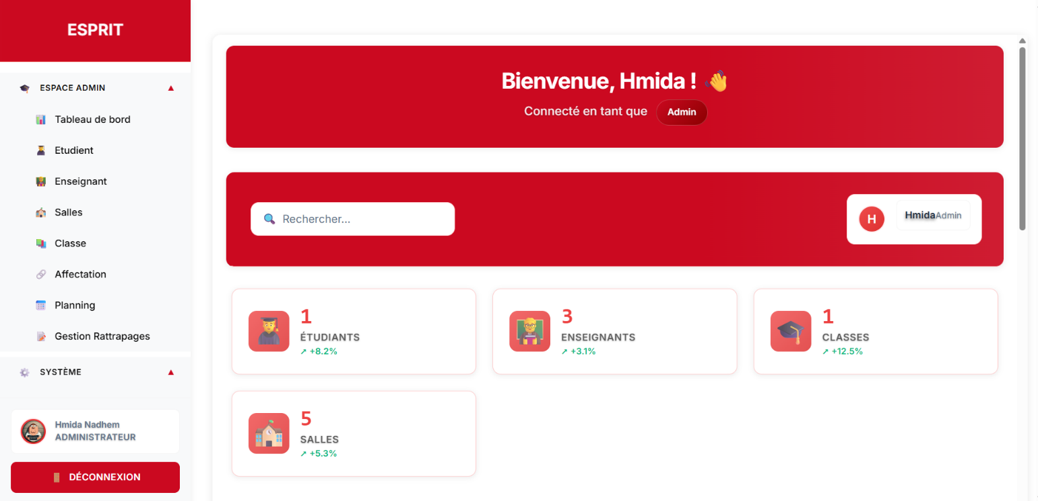

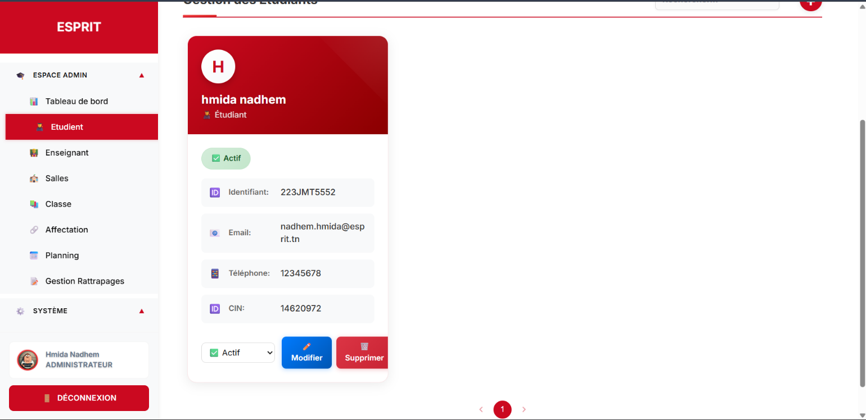

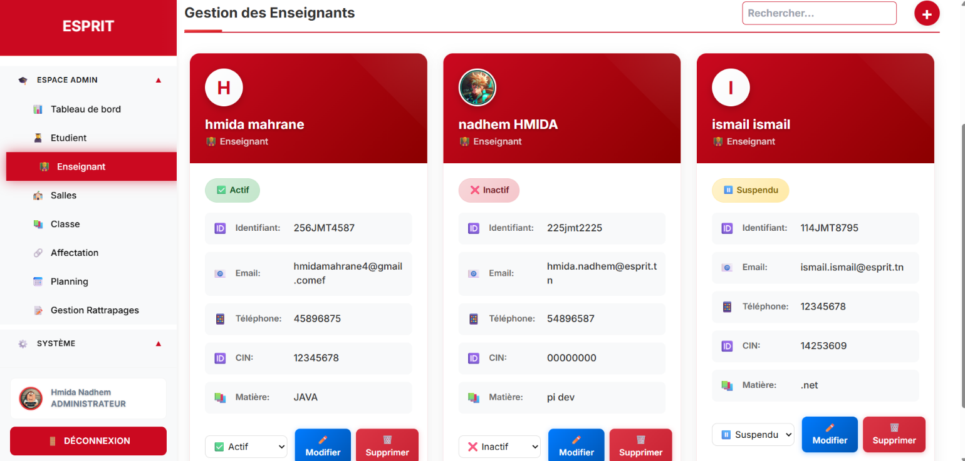

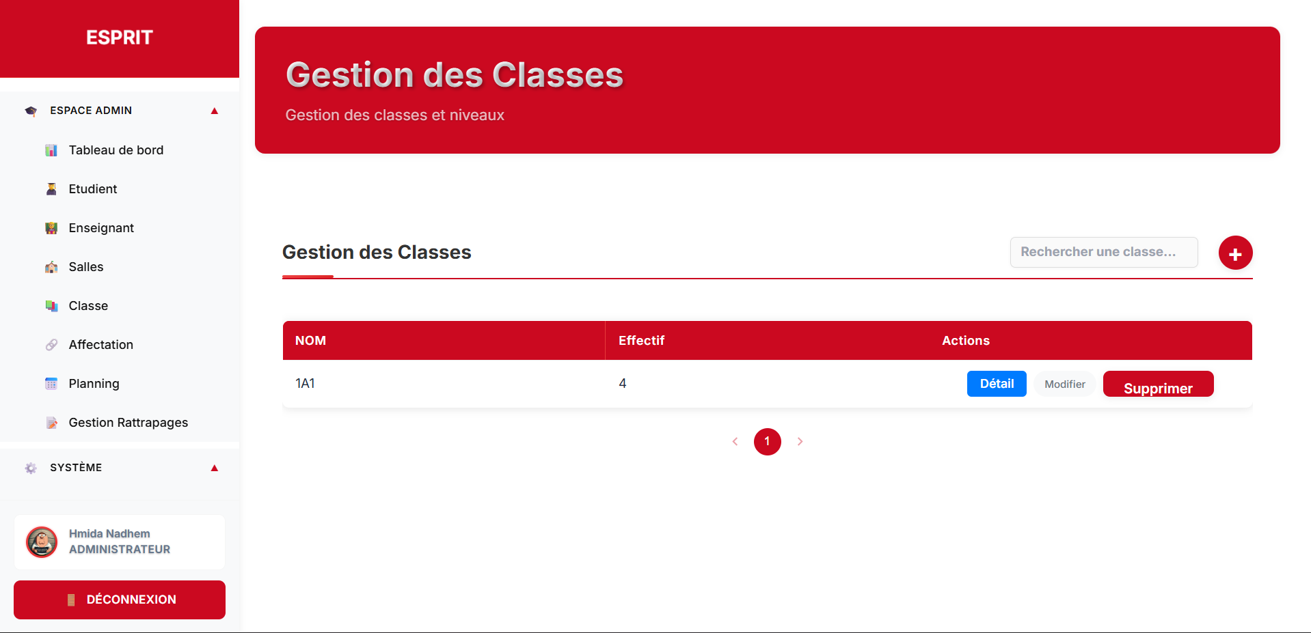

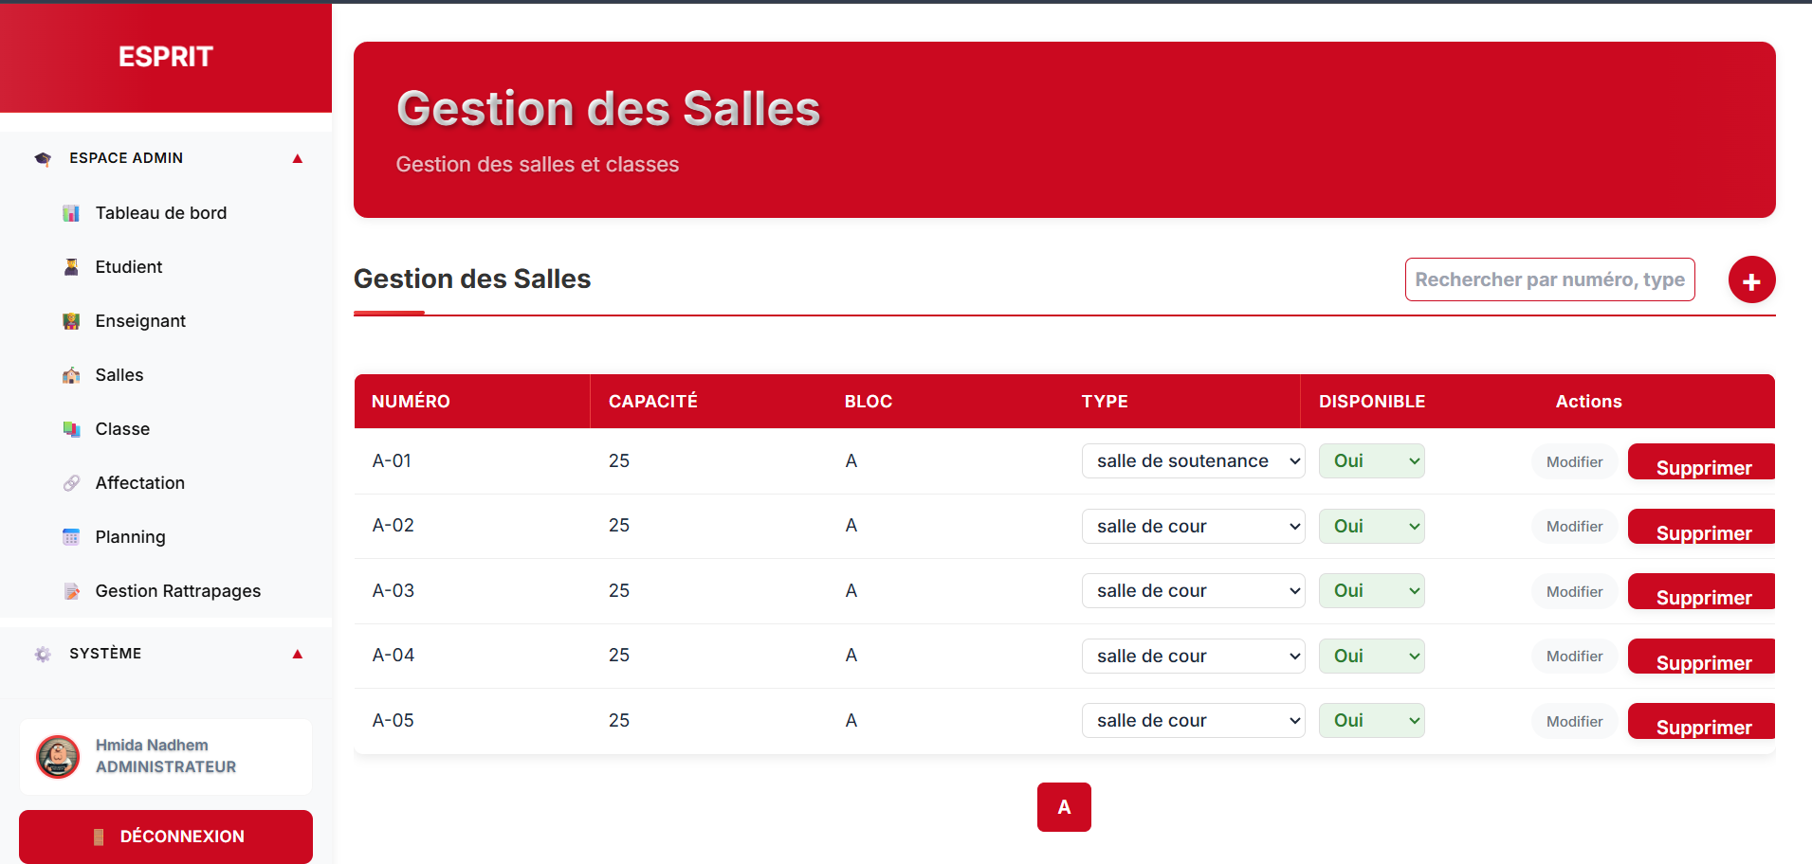

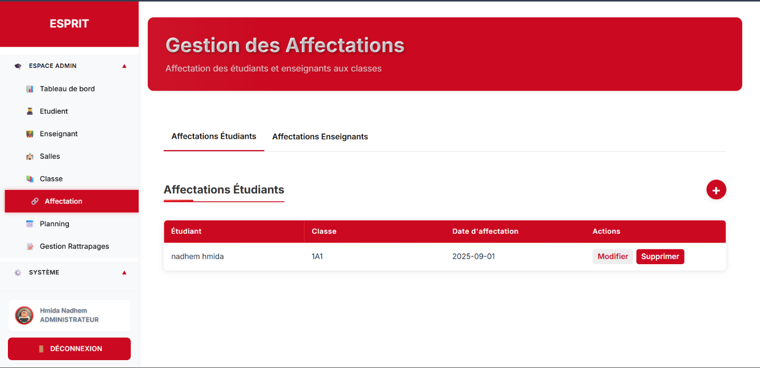

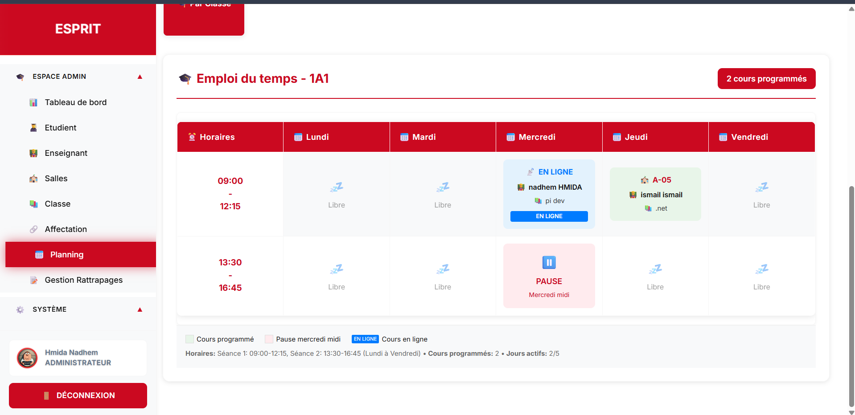

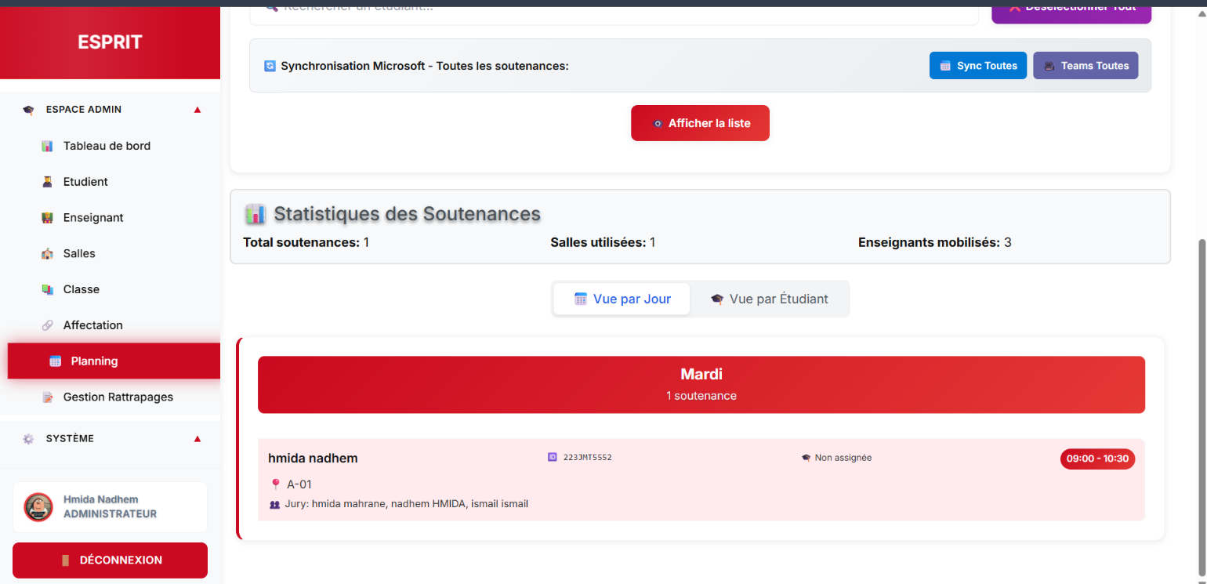

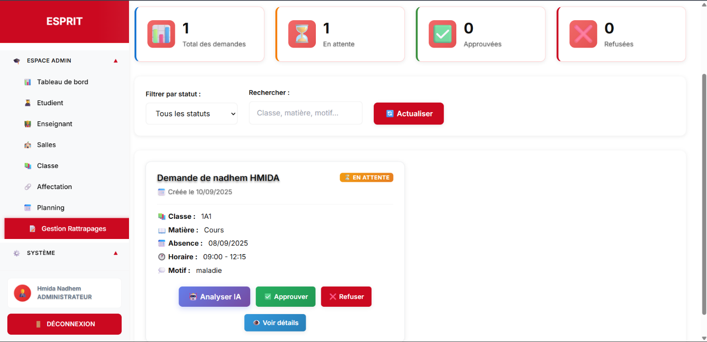

**I.2 Partie Enseignant:**

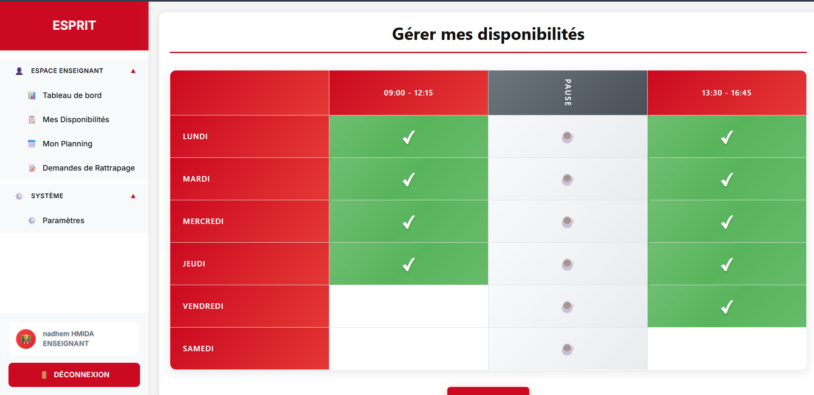

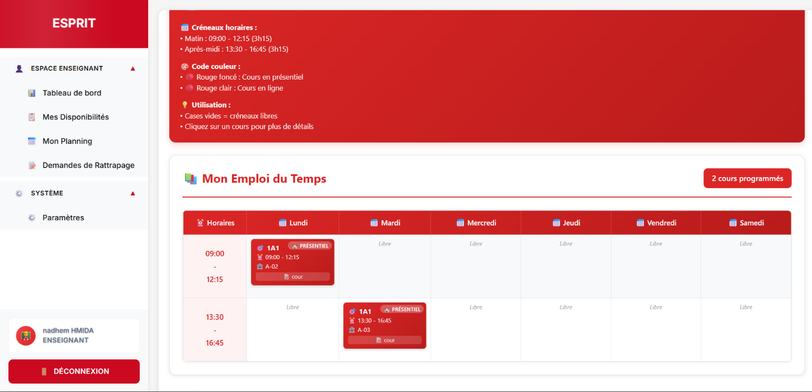

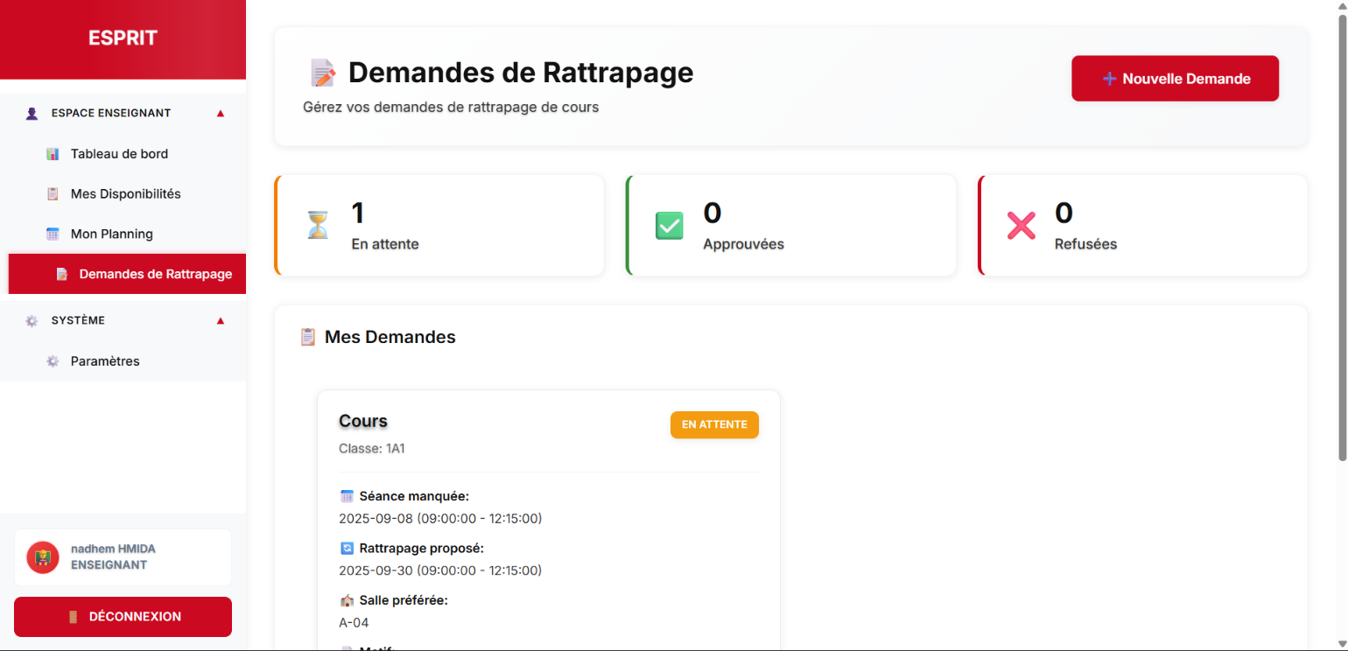

**Conclusion générale**

Ce stage a été très bénéfique. Ce travail était l’occasion d’appliquer dans un cadre professionnel les connaissances acquises durant notre formation à ESPRIT.

Pour réaliser le travail demandé de la part de notre organisme d’accueil nous avons suivi un enchaînement bien défini.

Ce stage a été bénéfique pour nous, car il nous a donné l’opportunité d’acquérir les bonnes pratiques de travail en équipe, de gestion des ressources et la gestion du temps